4.04.04 Kalkulation und Budgetverwaltung
Auf dem Budget- und Finanzenreiter im Projekt, befinden sich die finanziellen Eckdaten zum Projekt. Die Aufwände beziehen sich zunächst auf die Plandaten der Arbeitspakete (siehe auch Preis- und Kostenfindung). Sonstige Kosten können in der Budgetverwaltung geplant werden.
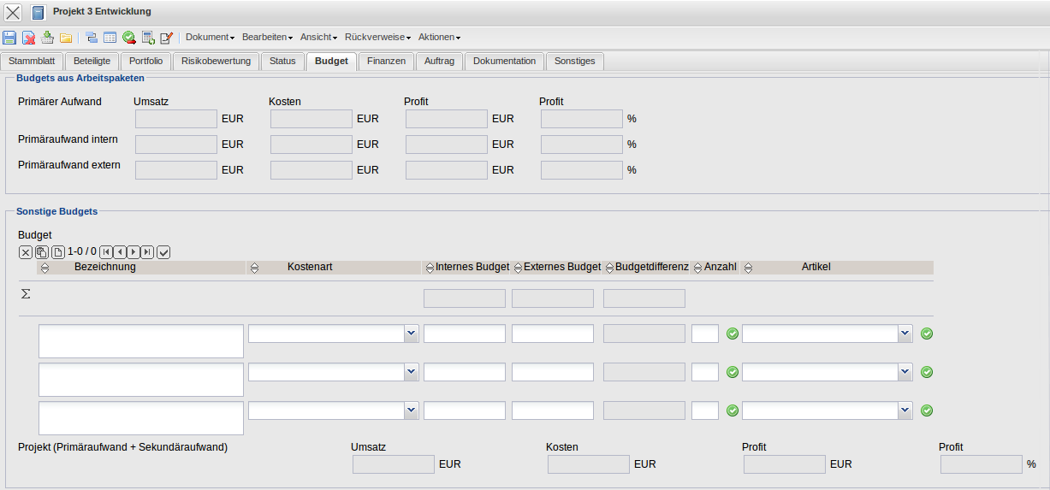
Im Reiter “Budget” können mit Hilfe der Aktion “Preistabelle aktualisieren” ...

... die Budgets aus den Arbeitspaketen berechnet werden, dabei unterscheidet das System zwischen festangestellten Mitarbeitern (intern), Freelancern und externen Mitarbeitern (extern).
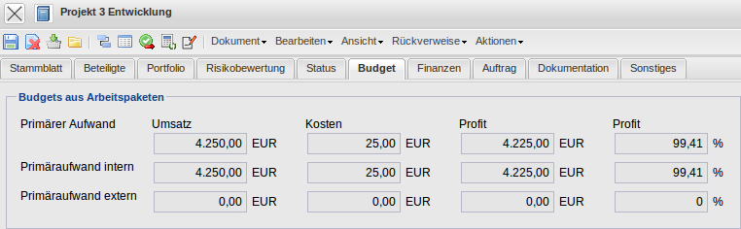
In der Budgetverwaltung können die sonstigen Budgets verwaltet werden. Im Beispiel werden zwei Budgets für Reisekosten und Externe Berater definiert. Die Reisekosten für das Projekt betragen vermutlich EUR 2.000,00 die komplett an den Kunden weiterbelastet werden sollen. Für externe Berater werden EUR 3.400,00 budgetiert und als Angebotswert für diesen Budgetposten werden EUR 4.500,00 geplant.
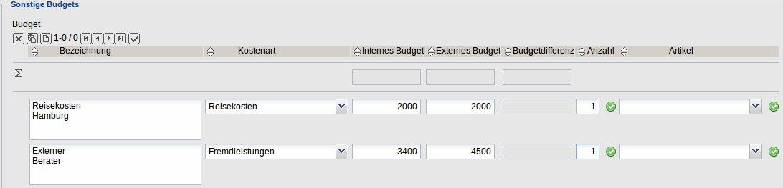
Nach dem Speichern, ...

... werden die Budgets übertragen.
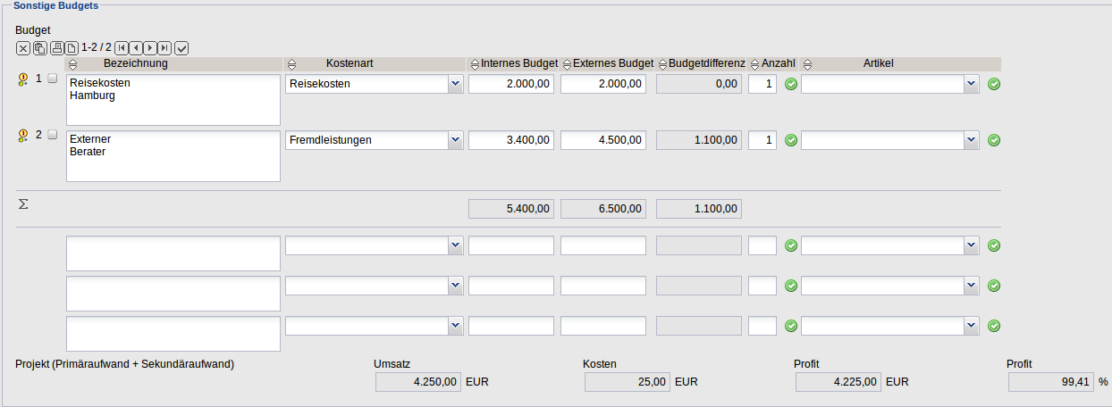
Anschließend werden zwei weitere Budgets auf Basis der Artikelverwaltung definiert (3 * 5 zusätzliche User und 1 * Basisversionversion). Aus der Artikelverwaltung werden die Einkaufs- und Verkaufspreise in die Budgetverwaltung übernommen.
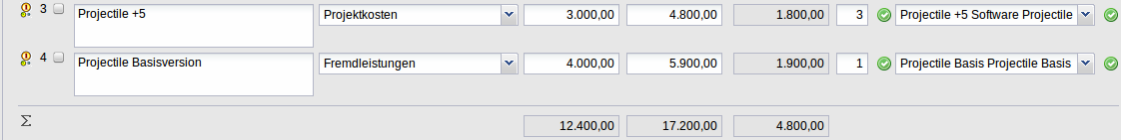
Nach Zuordnung der Kostenart werden auch diese Budgets abgespeichert. Im Beispiel ist ein internes Budget in Höhe von EUR 0,00 und ein geplanter Angebotswert von EUR 4.800,00 definiert worden. Mit Klick auf ...
... wird das folgende Bugetdokument geöffnet.
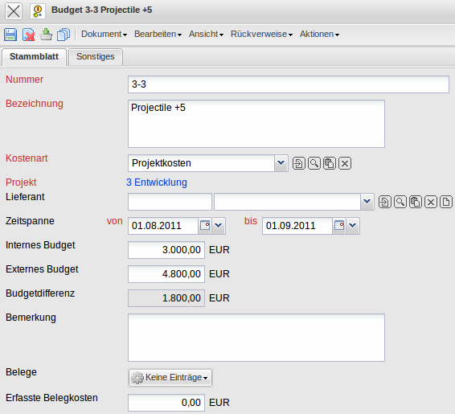
Diese Zuordnung wird für die Kontrolle von Eingangsrechnungen benötigt (siehe Abschnitt 2.04.08 Eingangsrechnung).
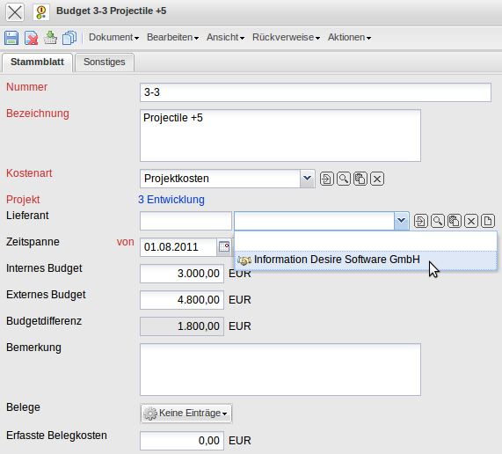
Abschließend werden im Beispiel noch Zuschläge definiert ...
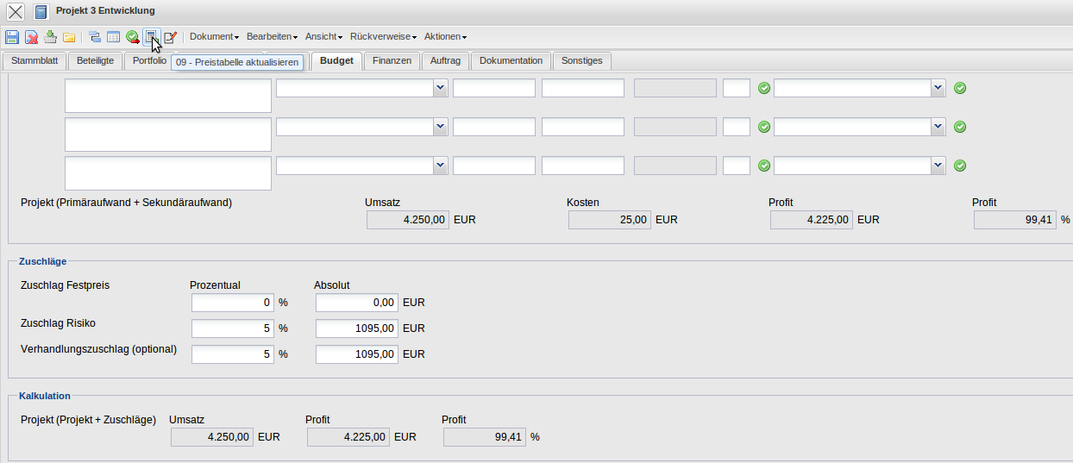
... und die Kalkulation erneut aktualisiert.


